Дровяная отопительная печь, как источник пожарной опасности
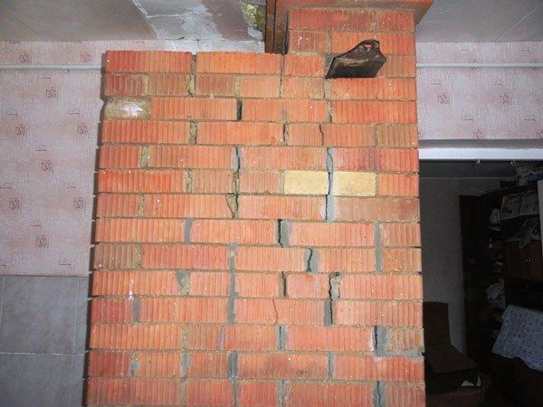
Нередко в процессе эксплуатации отопительной печи, владельцы замечают растрескивания кирпичной кладки, которые увеличиваются со временем. От чего это происходит?
Одной из первопричин является так называемая «Перетопка», которая возникает из за быстрого нагрева кирпичей после полного остывания. Избежать такого эффекта можно постепенным прогревом печи, то есть сразу после остывания печи по возможности не закладывать топку полной дров. После, когда кирпичная кладка печи равномерно нагреется, печь можно эксплуатировать в полной мере, без ущерба для её целостности.
Второй причиной растрескивания кладки зачастую становится неправильное устройство фундамента, а именно фундамент печи не связан с фундаментом дома, поэтому повреждения в кладке вызываются неравномерными подвижками обоих оснований фундамента печи и фундамента дома. Влияние разной нагрузки грунта, то есть его вспучивание зимой, влечёт разрыв кирпичной кладки.
Особенно явно разрушение кирпичной кладки проявляются во второй половине зимы, когда продолжительность эксплуатации печи в зимний период после её ремонта уже велика, а вспучивание грунта под жилым домом достигает пика, по причине его полного промерзания. Особенно опасны разрушения и появления трещин в месте пересечения дымоходом, потолочного перекрытия, то есть вырывающиеся искры и пламя напрямую воздействуют на горючие конструкции потолка, что приводит к пожару.
За 2022 год на территории города Дальнереченска и Дальнереченского района по причине нарушения правил пожарной безопасности при эксплуатации и устройстве произошло 17 пожаров, в 2023 году только за январь, пожаров данной категории произошло уже 7 из 12 общего количества.
Напоминаем, что в соответствии с Правилами противопожарного режима, неисправные печи и другие отопительные приборы к эксплуатации не допускаются. В процессе эксплуатации печи, требуется постоянный контроль её исправности, целостности.
Нарушение Правил в соответствии со статьёй 20.4 Кодекса об административных правонарушениях, влечёт административную ответственность на граждан от 5000 до 10000, при наступлении тяжких последствий законодательством РФ предусмотрена уголовная ответственность.
ОНДиПР по г. Дальнереченску и Дальнереченскому муниципальному району

